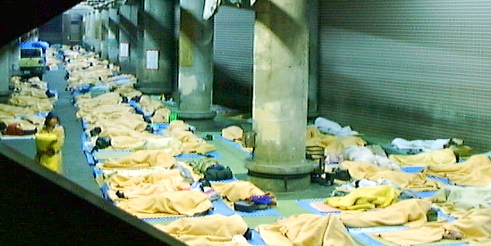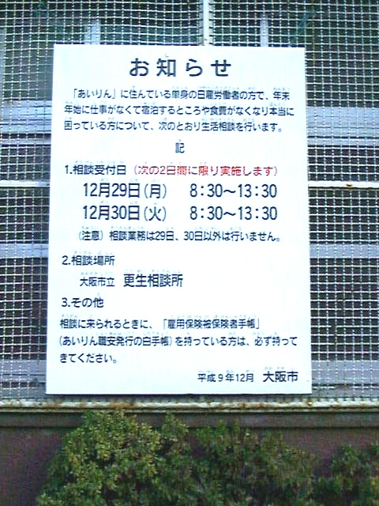←市更相前の告知。１２月２８日午後３時半頃にはすでに５～６人が玄関の前の階段に座って並んでいた。
下は１２月２８日午後１１時頃のセンター一階。
１１時半のカウントで７００名ジャスト。珍しく切りがいい数字であった。
２９日午前２時半頃から起き出して市更相に移動する人が続出、３時半には完全に起床・片づけの体制となっていた。
- 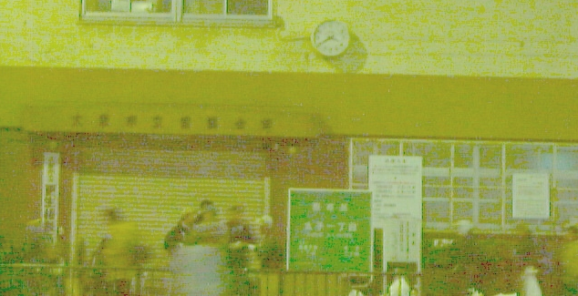写真中の時計は１２月２９日午前３時４０分過ぎを指している。この時刻ですでに発行された整理券は７４０枚。
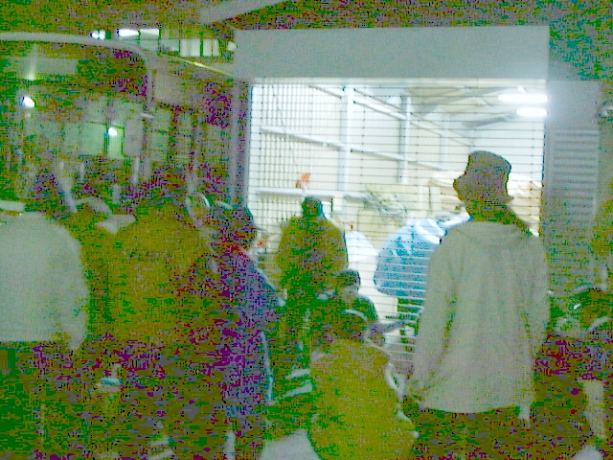近所の人が整理券を配っている職員に苦情。「こんなに早く並ばせるのだったら、町内会を通じて知らせてもらわなくては困る。朝早く仕事に出る人もいるのだから」。職員いわく「こんなに早く並ぶとは思わなかったので…」そして「センターで待機してください。この場から早く散ってください。センターに行ってください」。
「泊まり」のまとめ。午前４時前。
ちなみに、午前１１時過ぎで整理券は２２００枚、２１５０番以降は翌日の面談となる。

